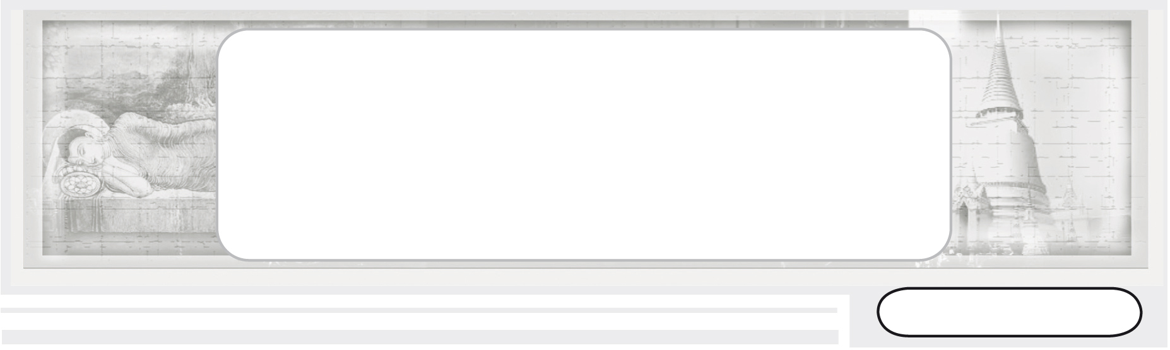

เวลา 7 ชั่วโมง

หน่วยการเรียนรู้ที่ 3

พระไตรปิฎกและหลักธรรมทางพระพุทธศาสนา


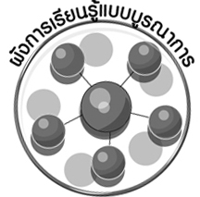
ผังการเรียนรู้แบบบูรณาการ

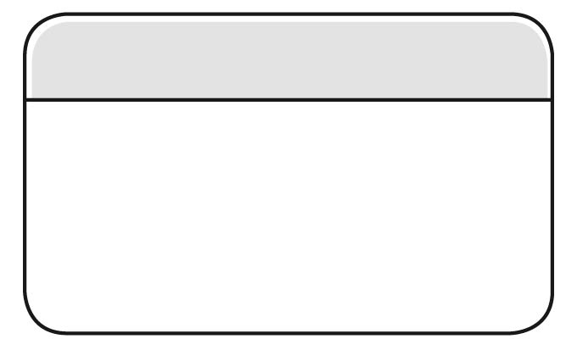
ภาษาไทย
• การพูดแสดงความคิดเห็น
• การเล่าประสบการณ์
• การอ่านและเขียนคำศัพท์


พระไตรปิฎก
และหลักธรรมทาง
พระพุทธศาสนา
ศิลปะ : ทัศนศิลป์

• การวาดภาพระบายสี

การงานอาชีพและเทคโนโลยี

• การทำงานร่วมกันเป็นกลุ่ม

ศิลปะ : ดนตรี

• การร้องเพลง



ตัวชี้วัด
1. บอกความหมาย ความสำคัญของพระไตรปิฎก หรือคัมภีร์ของศาสนาที่ตนนับถือ
(ส 1.1 ป.3/4)
2. แสดงความเคารพพระรัตนตรัยและปฏิบัติตามหลักธรรมโอวาท 3 ในพระพุทธศาสนาหรือหลักธรรมของศาสนาที่ตนนับถือตามที่กำหนด (ส 1.1 ป.3/5)

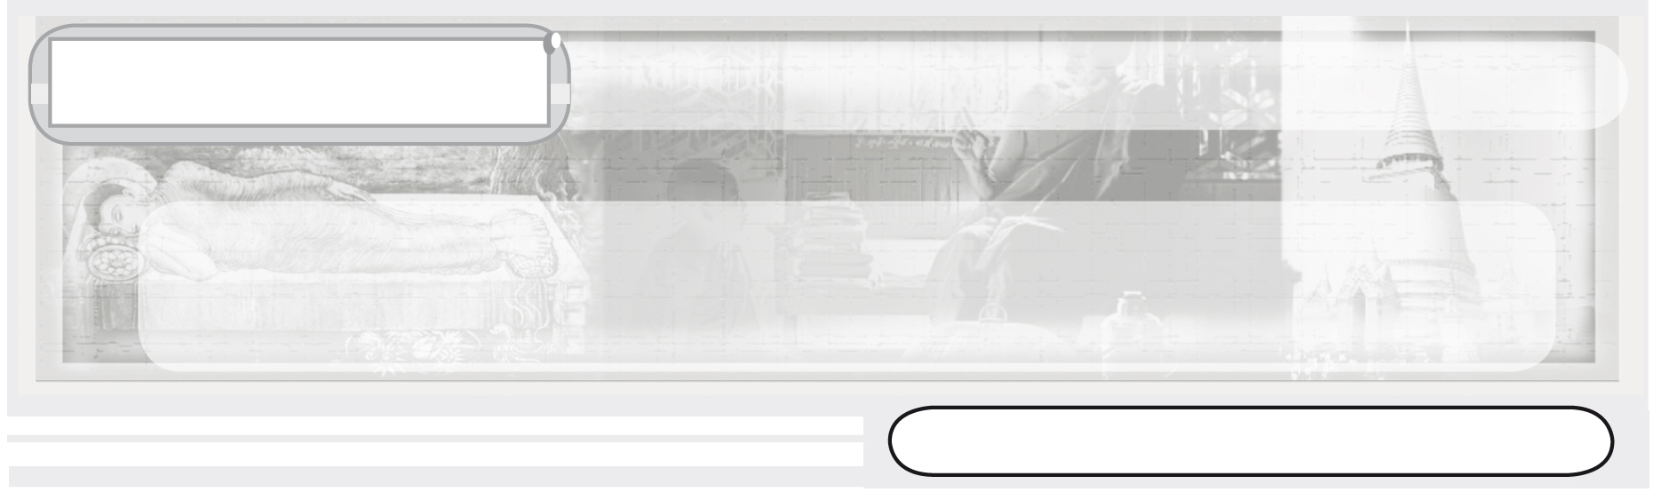
หน่วยการเรียนรู้ที่ 3

พระไตรปิฎกและหลักธรรมทางพระพุทธศาสนา

แผนการจัดการเรียนรู้ที่ 7 พระไตรปิฎก

ชั้นประถมศึกษาปีที่ 3 เวลา 1 ชั่วโมง

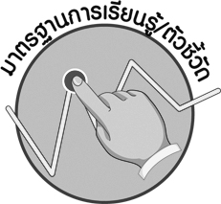
มาตรฐานการเรียนรู้/ตัวชี้วัด

มาตรฐานการเรียนรู้
ส 1.1 รู้และเข้าใจประวัติ ความสำคัญ ศาสดา หลักธรรมของพระพุทธศาสนาหรือศาสนาที่ตนนับถือและศาสนาอื่น มีศรัทธาที่ถูกต้อง ยึดมั่น และปฏิบัติตามหลักธรรมเพื่ออยู่ร่วมกันอย่างสันติสุข
ตัวชี้วัด
ส 1.1 ป.3/4 บอกความหมาย ความสำคัญของพระไตรปิฎก หรือคัมภีร์ของศาสนาที่ตนนับถือ

จุดประสงค์การเรียนรู้สู่ตัวชี้วัด

1. อธิบายความหมายและความสำคัญของพระไตรปิฎก (K)
2. จำแนกพระไตรปิฎกเป็นหมวดหมู่ (P)
3. เห็นความสำคัญของพระไตรปิฎก (A)

สาระสำคัญ

พระไตรปิฎก เป็นคัมภีร์ที่รวบรวมหลักคำสอนทางพระพุทธศาสนา ประกอบด้วย
พระวินัยปิฎก พระสุตตันตปิฎก พระอภิธรรมปิฎก


สาระการเรียนรู้

ความหมาย ความสำคัญของพระไตรปิฎก


คุณลักษณะอันพึงประสงค์
ใฝ่เรียนรู้
ตัวชี้วัดที่ 4.1 ตั้งใจ เพียรพยายามในการเรียนและเข้าร่วมกิจกรรมการเรียนรู้

สมรรถนะสำคัญของผู้เรียน
ความสามารถในการสื่อสาร



ชิ้นงานหรือภาระงาน (หลักฐาน ร่องรอยแสดงความรู้)

1. แผนภาพพระไตรปิฎก
2. ชิ้นงานที่ 6 เรื่อง พระไตรปิฎก


คำถามท้าทาย
•
นักเรียนมีแนวทางนำความรู้จากพระไตรปิฎกมาปฏิบัติให้เกิดประโยชน์ต่อตนเองได้อย่างไร


การจัดกิจกรรมการเรียนรู้

1. ให้ครูนำหนังสือตัวอย่างพระไตรปิฎก 3 หมวด หมวดละ 1 เล่ม คือ
•

พระวินัยปิฎก
•
พระสุตตันตปิฎก มาให้นักเรียนร่วมกันศึกษา
•
พระอภิธรรมปิฎก
จากนั้นให้ครูอธิบายถึงความเป็นมาของพระไตรปิฎก โดยสังเขป ดังนี้



ประวัติความเป็นมาของพระไตรปิฎก
หลังจากที่พระพุทธเจ้าเสด็จดับขันธปรินิพพาน พระพุทธศาสนาถูกจาบจ้วงจากนักบวชนอกศาสนา พระมหากัสสปเถระ ซึ่งเป็นพระเถระผู้ใหญ่จึงได้ประชุมพระสงฆ์ที่เป็นพระอรหันต์ 499 องค์ รวบรวม (สังคายนา) จัดหลักคำสอนที่พระพุทธเจ้าทรงสอนไว้ให้เป็นหมวดหมู่ โดยมีพระอรหันต์ที่เป็นหลักในการท่องจำคำสอนของพระพุทธเจ้า 3 องค์ คือ
1. พระอานนท์ (พระอนุชาของพระพุทธเจ้า) ในฐานะที่จำพระพุทธพจน์ได้มาก
เพราะเป็นผู้ใกล้ชิด อุปัฏฐากพระพุทธเจ้า
2. พระอุบาลี ผู้เชี่ยวชาญพระวินัย ผู้จำพระวินัยได้ทั้งหมด
3. พระโสณะกุฏิกัณณะ ผู้ท่องจำพระสูตร
หลังจากนั้นก็มีการจัดสังคายนาพระไตรปิฎกสืบเนื่องต่อกันมา ทำให้พระพุทธศาสนามั่นคง จนพวกเราได้นับถือจนถึงปัจจุบัน

\

2. ให้นักเรียนร่วมกันแสดงความคิดเห็นเกี่ยวกับพระไตรปิฎก โดยครูใช้คำถาม ดังนี้
•
พระไตรปิฎก หมายถึงอะไร (คัมภีร์หรือตำราที่รวบรวมคำสั่งสอนของพระพุทธเจ้า)
•
พระไตรปิฎกมีการแบ่งและจัดออกเป็นหมวดหมู่อย่างไร (โดยครูให้นักเรียนแสดงความคิดเห็น และบันทึกเป็นแผนภาพลงบนกระดาน)
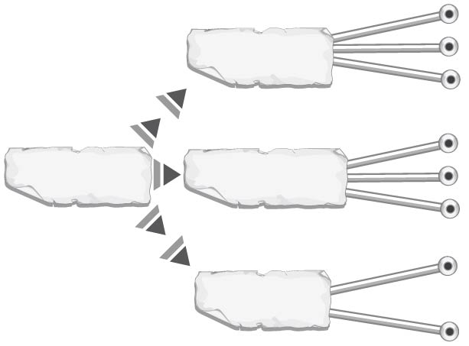
ตัวอย่างแผนภาพ
พระไตรปิฎก
พระวินัยปิฎก
พระสุตตันตปิฎก
พระอภิธรรมปิฎก
ระเบียบข้อปฏิบัติต่าง ๆ
ศีล 227 ข้อของพระภิกษุ
ศีล 311 ข้อของพระภิกษุณี
พระธรรมเทศนาที่พระพุทธเจ้าทรงแสดง
ชาดกประกอบพระธรรมเทศนา
เรื่องราวการเสด็จโปรดพุทธสาวก
คำสอนที่เป็นหลักธรรมล้วน
ธรรมชั้นสูงในพระพุทธศาสนา

3. ให้นักเรียนส่งผู้แทนออกมาแสดงความคิดเห็นของตนเกี่ยวกับความสำคัญของพระไตรปิฎกหน้าชั้นเรียน จากนั้นให้ร่วมกันสนทนาโดยครูใช้คำถาม ดังนี้
•
พระไตรปิฎกสำคัญกับพุทธศาสนิกชน และพระพุทธศาสนาอย่างไร
(ตัวอย่างคำตอบ เป็นหลักคำสอนให้พุทธศาสนิกชนได้นำไปปฏิบัติใช้ในชีวิตประจำวัน และเป็นหลักสำคัญในการสืบทอดพระพุทธศาสนาให้เกิดความมั่นคง)
4. ให้นักเรียนและครูร่วมกันสรุปความรู้ ดังนี้
• พระไตรปิฎกเป็นคัมภีร์ที่รวบรวมหลักคำสอนของพระพุทธเจ้า เพื่อให้พุทธศาสนิกชนได้ศึกษาและปฏิบัติได้อย่างถูกต้องตามหลักคำสอนทางพระพุทธศาสนา
5. ให้นักเรียนร่วมกันแสดงความคิดเห็นโดยครูใช้คำถามท้าทาย ดังนี้
•
นักเรียนมีแนวทางนำความรู้จากพระไตรปิฎกมาปฏิบัติให้เกิดประโยชน์ต่อตนเองได้อย่างไร
6. ให้นักเรียนทำชิ้นงานที่ 6 เรื่อง พระไตรปิฎก

การจัดบรรยากาศเชิงบวก

เล่าประวัติความเป็นมาของพระไตรปิฎกให้นักเรียนฟัง และให้นักเรียนร่วมกันแสดง
ความคิดเห็นสรุปความรู้พระไตรปิฎกเป็นแผนภาพ


สื่อการเรียนรู้

1. เรื่องเล่าประวัติความเป็นมาของพระไตรปิฎก
2. ชิ้นงานที่ 6 เรื่อง พระไตรปิฎก

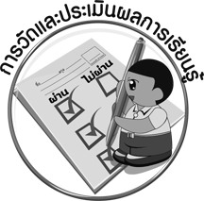
การวัดและประเมินผลการเรียนรู้

1. วิธีการวัดและประเมินผล
1.1 สังเกตพฤติกรรมของนักเรียนในการเข้าร่วมกิจกรรม
1.2 ตรวจชิ้นงานที่ 6
2. เครื่องมือ
•
แบบสังเกตพฤติกรรมการเข้าร่วมกิจกรรม

3. เกณฑ์การประเมิน
•
การประเมินพฤติกรรมการเข้าร่วมกิจกรรม
ผ่านตั้งแต่ 2 รายการ ถือว่า ผ่าน
ผ่าน 1 รายการ ถือว่า ไม่ผ่าน
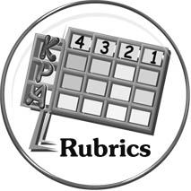
การประเมินผลตามสภาพจริง (Rubrics)

การประเมินชิ้นงานที่ 6 ให้ผู้สอนพิจารณาจากเกณฑ์การประเมินผลตามสภาพจริง (Rubrics)
เรื่อง พระไตรปิฎก

เกณฑ์การประเมิน | ระดับคะแนน
เกณฑ์การประเมิน | 4 | 3 | 2 | 1
เขียนอธิบายหรือสรุปความหมายและความสำคัญของพระไตรปิฎก | เขียนอธิบายหรือสรุปความหมายและความสำคัญของพระไตรปิฎกได้สัมพันธ์กัน  มีการเชื่อมโยง  ให้เห็นเป็นภาพรวม แสดงให้เห็นถึงความสัมพันธ์กับตนเองและผู้อื่น | เขียนอธิบายหรือสรุปความหมาย  และความสำคัญของพระไตรปิฎกได้  มีการจำแนกข้อมูลหรืออธิบายให้เห็นถึงความสัมพันธ์กับตนเอง  อย่างเป็นเหตุเป็นผล | เขียนอธิบายหรือสรุปความหมายและความสำคัญของพระไตรปิฎกได้ สอดคล้องกับข้อมูล มีการเขียน  ขยายความ และยกตัวอย่างเพิ่มเติม ให้เข้าใจง่าย | เขียนอธิบายหรือสรุปความหมาย  และความสำคัญของพระไตรปิฎกได้  แต่ไม่สอดคล้อง  กับข้อมูล เขียนตามข้อมูลที่อ่าน  ไม่มีการอธิบายเพิ่มเติม



ข้อเสนอแนะของผู้บริหารสถานศึกษา

______________________________________________________________________________
______________________________________________________________________________
______________________________________________________________________________
______________________________________________________________________________
______________________________________________________________________________
______________________________________________________________________________
______________________________________________________________________________
______________________________________________________________________________
______________________________________________________________________________
______________________________________________________________________________
______________________________________________________________________________
______________________________________________________________________________
______________________________________________________________________________
______________________________________________________________________________
______________________________________________________________________________
______________________________________________________________________________
______________________________________________________________________________
______________________________________________________________________________
______________________________________________________________________________
______________________________________________________________________________
______________________________________________________________________________
______________________________________________________________________________
______________________________________________________________________________
______________________________________________________________________________

ลงชื่อ_________________________ (ผู้บริหารสถานศึกษา)
(_________________________)
________/________/________


บันทึกหลังการสอน

ผลการจัดการเรียนการสอน

______________________________________________________________________________
______________________________________________________________________________
______________________________________________________________________________
______________________________________________________________________________
______________________________________________________________________________
______________________________________________________________________________

ปัญหา / อุปสรรค

______________________________________________________________________________
______________________________________________________________________________
______________________________________________________________________________
______________________________________________________________________________
______________________________________________________________________________
______________________________________________________________________________

แนวทางแก้ไข

______________________________________________________________________________
______________________________________________________________________________
______________________________________________________________________________
______________________________________________________________________________
______________________________________________________________________________
______________________________________________________________________________

ลงชื่อ_____________________________ (ผู้บันทึก)
(____________________________)
_________/__________/________

